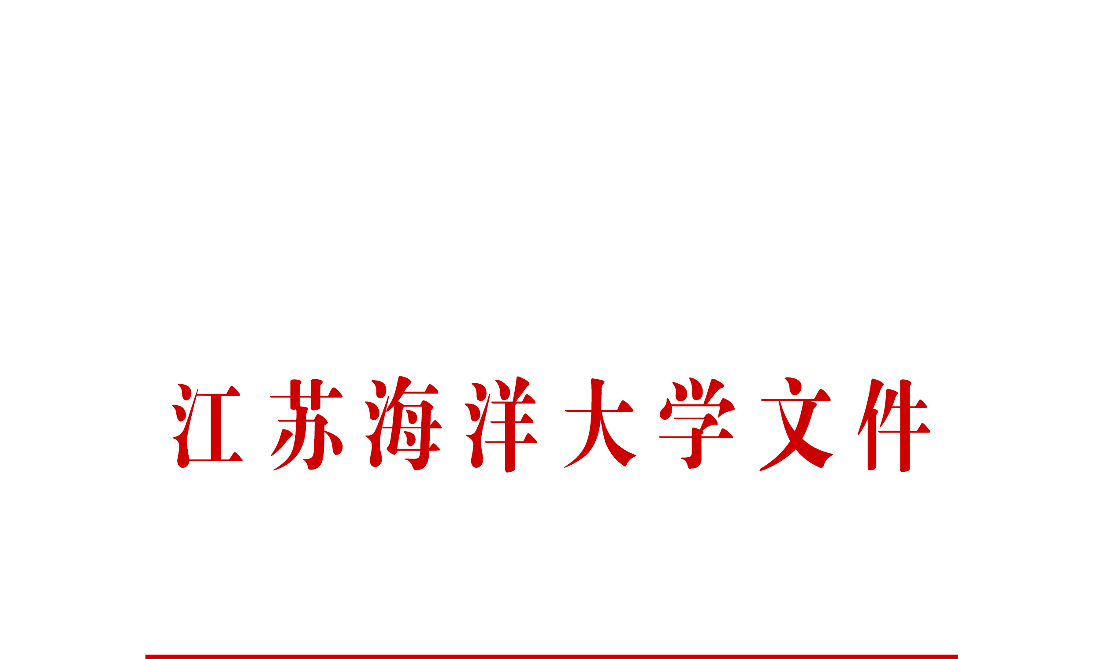

江海大〔2019〕26号

关于印发《江苏海洋大学本科生
违反考试纪律行为认定办法》的通知

各单位，各部门：
《江苏海洋大学本科生违反考试纪律行为认定办法》已经校长办公会审议通过，现予以印发，请遵照执行。

江苏海洋大学
2019年8月29日

江苏海洋大学本科生
违反考试纪律行为认定办法
第一章 总 则
第一条 为严肃考风考纪，加强考试管理，进一步规范我校对学生违反考试纪律行为的认定与处理程序，维护考试的公平、公正，根据教育部《普通高等学校学生管理规定》《国家教育考试违规处理办法》以及《江苏海洋大学本科考试工作实施细则》《江苏海洋大学学生违纪处分实施细则》的有关规定，结合学校实际，特制定本办法。
第二条 本办法所指考试，包括学校组织学生参加的各类课程及等级考试（测试）。
第三条 学生工作处为学生违纪处分工作的具体协调、管理部门，教务处负责学生违反考试纪律行为的认定，并出具认定结论。
第四条 对学生违反考试纪律行为的认定，应当以事实为依据，遵循公正、公开、合法、适当的原则。学生对学校给予的处理，享有陈述权和申诉权。
第二章 违反考试纪律行为的认定
第五条 学生有下列行为之一者，应认定为考试违纪，监考教师应当场给予口头警告并予以纠正，口头警告无效的，视情节给予通报批评或警告处分：
（一）未按监考教师指定位置就座、不服从监考教师调动、拒绝出示考试证件；
（二）至发试卷时仍将书包、复习资料、手机等禁止携带物品带入座位；
（三）使用自备答题纸或草稿纸；
（四）未经允许擅自借用他人考试用品；
（五）考试过程中，未经监考教师同意，擅自进出考场或考试终止时间已到，仍继续答卷；
（六）交卷后仍在考场逗留或在考场附近高声喧哗；
（七）其他违反考试纪律的行为。
第六条 学生有下列行为之一者，应认定为考试严重违纪，视情节给予严重警告或记过处分，同时取消该门课程考试成绩和正常补考资格：
（一）考试过程中东张西望，企图偷看他人试卷；
（二）考试中交头接耳、互打暗号或手势；
（三）考试过程中在课桌或座位旁放有手机等通讯工具，但尚未发现与考试相关的内容；
（四）其他严重违反考试纪律的行为。
第七条 学生有下列行为之一者，应当认定为考试作弊，给予留校察看处分，同时取消该门课程考试成绩和正常补考资格：
（一）桌内、座位旁或答卷下面放有与考试课程内容有关的书、笔记、讲义、复习提纲等物品；
（二）利用文具盒、衣物或其他用品夹带或在其上抄录与考试课程有关的内容；
（三）在课桌、椅子上等处写有与考试课程有关的内容，考前未向监考教师报告请求处理；
（四）强拿他人试卷或写有考试相关信息的草稿纸；
（五）考试过程中传接试卷或纸条；
（六）违反考场规则使用电子记事本、电子辞典、有存储功能的计算器；接听或使用手机等通讯工具查看、传递考试信息；
（七）开卷考试中查看规定以外的参考资料，或交换与考试课程内容有关的资料；
（八）利用上厕所机会在考场外偷看有关考试课程内容的资料，或与他人交谈有关考试课程内容；
（九）对考务人员进行威胁、谩骂、打击报复或利用不正当手段威胁、干扰教师评定成绩；
（十）其他形式的作弊行为。
第八条 学生有下列行为之一者，应当认定为考试严重作弊，给予开除学籍处分：
（一）通过非法手段获得考试资格、试卷或课程成绩；
（二）代替他人或者让他人代替自己参加考试；
（三）利用网络或通讯设备等方式组织作弊；
（四）在国家级、省级考试中使用通讯工具作弊；
（五）向他人出售考试试题或答案牟取利益；
（六）其他情节严重、影响恶劣的作弊行为。
第三章 认定程序
第九条 监考教师发现考生有违纪苗头的，应立即给予口头警告；发现考生有严重违纪或作弊行为的，应当场认定并宣布该生违反考试纪律，终止其考试，保存好证据，令其退出考场；同时在《考场情况记录表》中写明该考生的姓名、学号及违反考试纪律情节，由两名以上（含两名）监考教师签字确认。考试结束后，监考教师应及时将《考场情况记录表》及相关物证材料报学生所在学院，同时填写《江苏海洋大学学生考试违纪行为认定书》。
第十条 学生所在学院应做好对违反考试纪律学生的批评教育工作，并将相关材料及学生写出的书面检查及时报教务处。凡对学生违反考试纪律行为隐瞒不报或报告不及时的，一经查实，学校将追究部门及当事人责任。
第十一条 教务处依据事实和学生所在学院上报的综合材料，做出对学生违反考试纪律行为的认定结论。学生工作处根据学校相关规定对学生作出处分决定。
第十二条 学生如有异议，可根据学校相关文件在规定的期限内向校学生申诉处理委员会提出申诉。
第四章 附 则
第十三条 本办法自印发之日起执行，其他相关文件与本办法不一致的，以本办法为准。
第十四条 本办法由教务处负责解释。

江苏海洋大学校长办公室 2019年8月29日印发

